ВСЕУКРАЇНСЬКА НАУКОВО – ПРАКТИЧНА КОНФЕРЕНЦІЯ З ПРОБЛЕМ ІНТЕЛЕКТУАЛЬНОЇ ВЛАСНОСТІ: ВЕРЕСЕНЬ 2014
МІСЦЕ ПРОВЕДЕННЯ: ЗАЛА ЗАСІДАНЬ ВЧЕНОЇ РАДИ КИЇВСЬКОГО НАЦІОНАЛЬНОГО УНІВЕРСИТЕТУ ІМЕНІ ТАРАСА ШЕВЧЕНКА
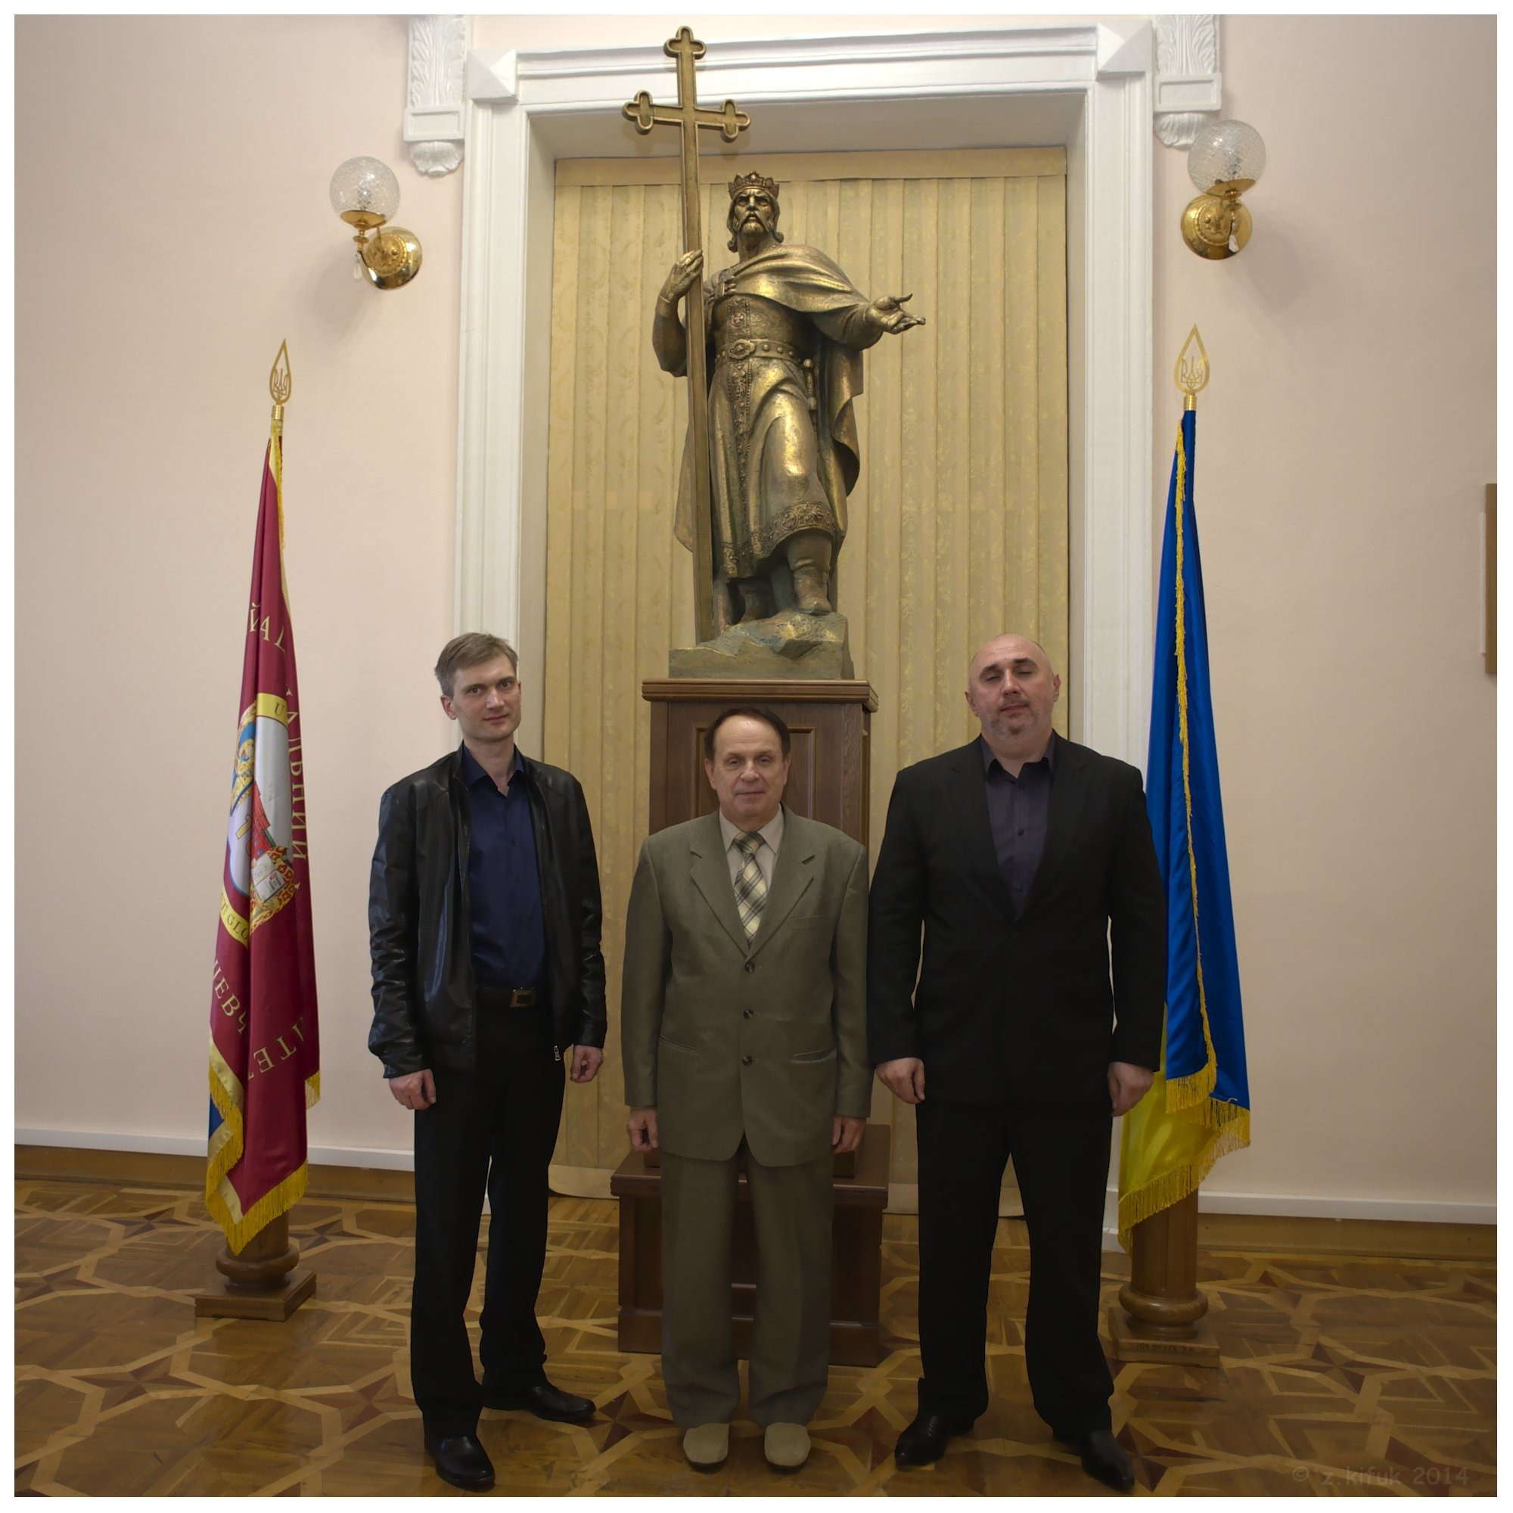

НА КОНФЕРЕНЦІЇ З ДОПОВІДЯМИ ВИСТУПИЛИ ВИХОВАНЦІ КАФЕДРИ ІНТЕЛЕКТУАЛЬНОЇ ВЛАСНОСТІ НАЦІОНАЛЬНОЇ МЕТАЛУРГІЙНОЇ АКАДЕМІЇ УКРАЇНИ: ЛЕВИЦЬКИЙ В’ЯЧЕСЛАВ (НА ФОТО СПРАВА), (ГРУПА ІВ-01-09) НА ТЕМУ «УДОСКОНАЛЕННЯ СИСТЕМИ СУДОВОГОЗАХИСТУ ПРАВ ІНТЕЛЕКТУАЛЬНОЇ ВЛАСНОСТІ», КУЧЕРИН ГНАТ (НА ФОТО ЗЛІВА), (ГРУПА ІВ-09з) НА ТЕМУ «ІНТЕЛЕКТУАЛЬНА СКЛАДОВА ЕКОНОМІЧНОЇ БЕЗПЕКИ МЕТАЛУРГІЙНОГО ПІДПРИЄМСТВА», КЕРІВНИК ДОКТОР ТЕХНІЧНИХ НАУК, ПРОФЕСОР КАФЕДРИ ІНТЕЛЕКТУАЛЬНОЇ ВЛАСНОСТІ ПЕТРЕНКО ВІТАЛІЙ ОЛЕКСАНДРОВИЧ

